**Технология «План-дело-анализ»**

Основой современного дошкольного образования, заданной образовательным стандартом дошкольного образования, является развитие детской инициативы и самостоятельности, поддержка разнообразия детства.

Ребёнок не может рассматриваться нами как некоторый объект, подвергающийся нашему воздействию внушений и обучению ради достижения поставленных нами целей и **планов**. Установка на активность ребёнка и способность к самообучению (чему он научился сам, научился у нас и вместе с нами) сделали важными положения образовательного стандарта о поддержке детской инициативы, в том числе и как нового способа **планирования** от детей или следуя за **детьми**.

В режиме дня у детей практически отсутствует свободное время, в которое они могли самостоятельно выбирать себе занятия. Они не могут участвовать в [планировании своего](https://www.maam.ru/obrazovanie/planirovanie)**дня**, определении будущих значимых событий. Педагоги же, в большинстве случаев, предпочитают дисциплину и порядок - разнообразию и вариативности, работу по собственному **плану** - проявлению детской инициативы, организованные занятия - свободной игре и выбору детей.

Проявление активности ребёнка, детская инициатива – свидетельство того, что у ребёнка есть собственный внутренний **план действий**. Как часто мы торопимся подменять его своим **планом**, **планом взрослого**, который гасит детскую активность и любознательность. А ведь это один из важнейших целевых ориентиров в развитии дошкольников.

Апробация новых педагогических **технологий** индивидуализации обучения и развития позволила констатировать, что наиболее эффективным средством **проектирования** и организации образовательного процесса в дошкольном учреждении является **технология**«**План-дело-анализ**» Лидии Васильевны **Михайловой-Свирской**. Педагогическая **технология**«**План дело анализ**» или «**Планируем с детьми вместе**».

Технология «План – дело - анализ» дает возможность развивать познавательную инициативу дошкольника, быть им активными в выборе содержания своего образования, что  позволяет реализовать на практике принципы ФГОС ДО.

Основная идея проекта состоит в том, что обучение, главным образом, проходит именно в выбранных детьми видах деятельности. Детям предлагаются темы, основанные на их интересах, потребностях. Дети подключаются к принятию решения о том, что они хотят изучать и с кем они   
хотят работать.

Организуя взаимодействия с детьми, педагог берет на себя роль авторитарного руководителя, неукоснительно требуя от детей выполнения всех заданных им нормативов, образцов поведения и деятельности. При таком взаимодействии возникает коллектив пассивных исполнителей, послушных воле педагога, лишенных возможности проявить инициативу и творчество. Наша же задача стремиться к созданию условий, в которых ребенок защищен демократически построенным коллективом, приучающим его к социально ответственной свободе и творческому самовыражению.

**Подготовительный этап**.

 Работу необходимо начать с  анализа и  пополнения развивающей предметно-пространственной среды в группе. Для того чтобы удерживать (направлять, поддерживать, корректировать) внимание детей, важна ежедневная презентация педагогом имеющихся в группе материалов, т.е. напоминание о том, какие материалы, в каких центрах доступны для работы. Презентация не предполагает диктата обязательных действий – дети могут самостоятельно решить что, как и из чего они будут делать. В группе в свободном доступе много самых разнообразных материалов: бумага и различные изобразительные средства, лоскуты ткани, нитки, проволока, коробки разных размеров, камешки, деревянные бруски и прочее доступное для свободной трансформации «имущество», тематические карточки, содержание которых предоставляют широкий диапазон для действий. Все имеющиеся центры должны быть дополнены «подсказками», например, схемы рисования, образцы.

**Компонентами дневного цикла «План – дело – анализ» являются**: *утренний групповой сбор*, на котором осуществляется выбор темы, планирование видов деятельности (места работы, материалов, партнерств и пр.); *самостоятельная или совместная деятельность в Центрах активности;  итоговый сбор,* на котором подводятся итоги.

**Внедрение технологии.**

Во-первых, освободили развивающую предметно-пространственную среду: сделали уютный уголок, где можно доверительно общаться. В определенное время звучит мелодичная музыка, воспитатель занимает свое место, дети спокойно собираются.

Во вторых вместе с детьми определили правила, которые помогают осуществлять образовательный процесс  без многочисленных замечаний.

*Например*:

|  |  |
| --- | --- |
| Правила для детей | Правила для педагогов |
| «Внимательно слушай других», | новости не регламентируются (только по одной короткой новости) |
| «Кричать и бегать можно на улице» | не селекционируются (только хорошие новости) |
| «Положи материалы так, чтобы их можно было найти» | не вытягиваются насильно («мы еще не слышали твоих новостей») |

Выбор темы образовательного проекта (события, акции) - одна из ведущих и одна из самых сложных составляющих технологии.

И взрослые, и дети привыкли к тому, что все темы учебных занятий в детском саду определяются воспитателями. Наша же цель стимулировать инициативу и активность детей в предложении тем, в выборе дел и действий. Детские интересы необходимо учитывать. Но чтобы их учесть, нужно чтобы они были озвучены, а ещё лучше, чтобы они были зафиксированы. Пусть темы, которые предлагают для плана дети, достаточно просты, но это именно те идеи, которые самостоятельно рождаются у них, на которые они мотивированы, в которых проявляется их инициатива, конструктивная активность, которые диктуются их любознательностью и знаниями. Выбор темы и содержания может быть любой. Всё что окружает ребёнка, интересует, может быть толчком к выбору темы. Задача взрослых помочь детям сделать согласованный выбор самостоятельно.

Тема выбрана. Выявляем  образовательные запросы детей. В этом нам помогает **«Модель трех вопросов»**

|  |  |  |
| --- | --- | --- |
| Что вы знаете? | Что вы хотите узнать? | Что надо сделать, чтобы узнать…? |

В ходе и в результате совместного обсуждения идей дети и взрослые вырабатывают совместный план действий.  Воспитатель структурирует идеи детей и взрослых по видам деятельности (исследование, чтение, игра, рисование, и т. д.), но не устанавливает временной и пространственной закрепленности, то есть оставляет свободу выбора –  что и когда делать; сколько раз возвращаться к деятельности или содержанию; с кем в партнерстве; где и как организовать деятельность. С целью решения педагогических задач, педагог предлагает детям свои мероприятия, например: организовать выставку, сделать альбом и.т.д.  Дети думают, выбирают центр и обозначают свой выбор на обязательном для данной технологии **«Информационном поле»** или **«Доске выбора»**, где обозначены все центры детской активности. У детей есть условные знаки - их фотографии. Ребенок вставляет свой условный знак в кармашек с обозначением выбранного им центра. Так появляется план нашей совместной деятельности и возможность реализовать его, включаясь в кооперативную деятельность с другими детьми или работая под руководством воспитателя (в малой подгруппе, в индивидуальном партнерстве со взрослым).

Свободная деятельность осуществляется в центрах активности после того, как ребята сделают выбор, спланируют свои действия, выберут место работы и партнеров. Принятие решения об индивидуальной работе или сотрудничестве с другими детьми или взрослыми остаётся за ребёнком, вплоть до отказа от участия в общей теме. В то же время, в одном из центров педагог организует совместную деятельность, как правило, с желающими, но дети должны понимать и слово «надо», поэтому педагог, распределяя детей, может сказать: «Маша и  Саша пойдут сегодня со мной в центр науки».

Итоговый сбор проводится после того, как дети выполнят задуманное – реализуют свой план.

На итоговый сбор детей собирает все та же мелодия. Место проведения – ковер, откуда стартовал утренний сбор. На итоговый сбор дети приносят все то, что они успели сделать, - рисунки, поделки, карточки с выполненными заданиями.

Все работы раскладываются в центре ковра возле своих мастеров – им нужно будет представить то, что они сделали. В этом помогают вопросы:  
- Кто хочет рассказать о своей работе?  
-Получилось ли у тебя, что ты задумал?

- Что вы хотели бы посоветовать тем, кто будет работать в центре науки завтра?

В процессе общения мы фиксируем высказывания детей, совместно с детьми выбираем и наклеиваем подходящие фотографии, отражающие содержание детской деятельности или ее продукт.

**Планирование дел и действий в центрах активности.**

За основу плана взяли форму, которая называется «Паутинка», она является воспитательно-образовательной основой плана:

|  |
| --- |
|  |
| Центр искусства | Центр математики | Центр науки | Центр книги |
| Центр краеведения | Тема | | Центр конструирования |
| Центр игры | Центр | Центр движения | Центр «Безопасность» и «Дорожная азбука» |

Все идеи детей воспитатель записывает на «Паутинке» печатными буквами, обязательно указывая имя ребенка, например: центр искусства «нарисовать свой портрет. Ира». Воспитатель может предлагать свои идеи наряду с детьми. Идеи записываются также печатными буквами, но другим цветом. Как правило, на первый день начала темы, она не будет спланирована полностью. Задача воспитателя, других сотрудников детского сада, родителей, - дополнить идеи детей, подобрать разнообразные материалы для реализации идей в разных центрах активности: книги, игры и игрушки, задания, ориентированные на разные возраста, разную степень сложности и интересы детей группы. От того, насколько разнообразно будет обеспечена тема материалами, соответствующими разному возрасту, разным интересам детей, во многом зависит самостоятельность работы в центрах, и однозначно зависит длительность работы по теме.    
Так как выбранная тема «работает» в группе от нескольких дней до месяца и больше (насколько хватает интереса у детей, идей и ресурсов у взрослых), то в последующие дни воспитатель предлагает детям дополнять план: «У кого из вас появились новые идеи? Что еще можно сделать в центрах?».  
В случае, если на «Паутинке» недостаточно места для продолжения записей детских идей, к основному листу прикрепляются дополнительные, рядом с тем центром, где оказалось мало места.

**Основные проблемы и трудности**

|  |  |
| --- | --- |
| Проблемы и трудности | Пути решения |
| Мотивирование детей на работу над проектом | Создание в группе Центров активности, стимулирующих детскую инициативу и самостоятельность |
| Новости копируются детьми | Предложили родителям обсуждать с детьми, увиденное и  услышанное, подводить их к пониманию того, что можно представить как  новость. |
| Выбор деятельности копируется  последующими детьми. | рассказать, какие материалы, и  где подготовлены на сегодняшний день, пояснить, где и чем будет сегодня занят педагог, вспомнить что (кем, как, когда) уже сделано |
| Удержать интерес (внимание) детей | Ежедневная презентация центров |
| Как помочь детям планировать свою деятельность? | Планирование со стороны детей, стимулировали, задавая им открытые вопросы, требующие развёрнутых ответов (например: «А что...?») |

**Инструменты измерения результатов образовательной практики**

Инициативность показывает развитие деятельности и личности, проявляется во всех видах деятельности, но ярче всего – в общении, предметной деятельности, игре, экспериментировании.

**Проект «Перелетные птицы»:** оформление накануне или с утра воспитателем выставки рисунков птиц, выставки книг по теме или неожиданно включается запись голосов птиц. Дети заинтересованы, для чего это делает воспитатель, задают интересующие их вопросы, а педагог предлагает ребятам узнать больше о птицах, если им это интересно.

Задача взрослого не в том, чтобы помочь выбрать, а в том, чтобы помочь детям сделать согласованный выбор самостоятельно.

Нахождение баланса тем, **запланированных взрослым и детьми** – это принципиально новый подход к тематическому **планированию**.

После определения с темой воспитатель с **детьми** обращается к направлению совместного **планирования** – модели трех вопросов. На этом этапе очень важно обсудить с **детьми**, что они уже знают по теме, которую выбрали, что еще они бы хотели узнать и что нужно сделать для того, чтобы это узнать.

Воспитатель обязательно записывает предложения детей, желательно печатными буквами, чтобы дети тоже могли прочитать то, что они **планируют узнать**.

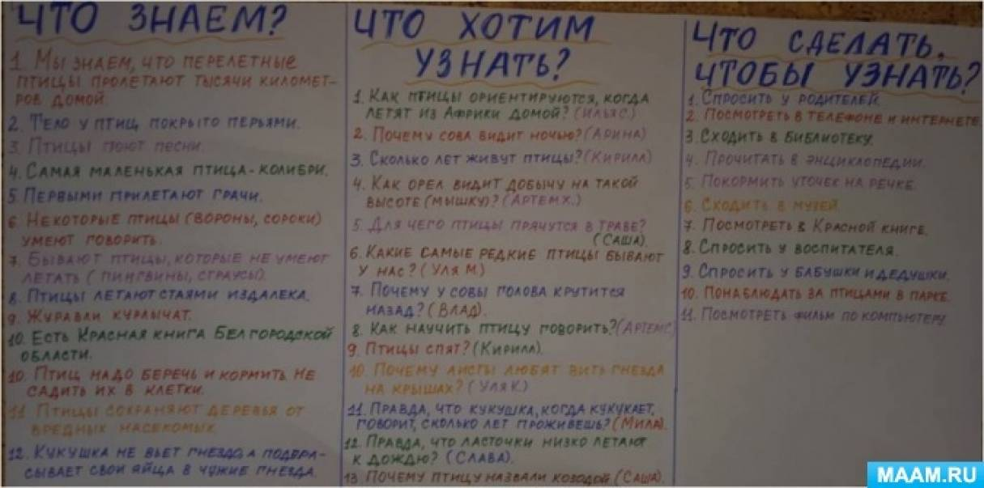

Третье направление утреннего круга – **планирование** дел и действий в центрах активности в **группе**. Во время утреннего круга проходит совместное **планирование видов деятельности**(места работы, материала, партнёрства и пр.) в центрах активности. В ходе активного обсуждения идей дети и взрослые вырабатывают совместный **план действий**. Идеи и предложения записываются на большом листе бумаги, вывешиваются на самом видном месте и сохраняются как общее достояние **группы**.

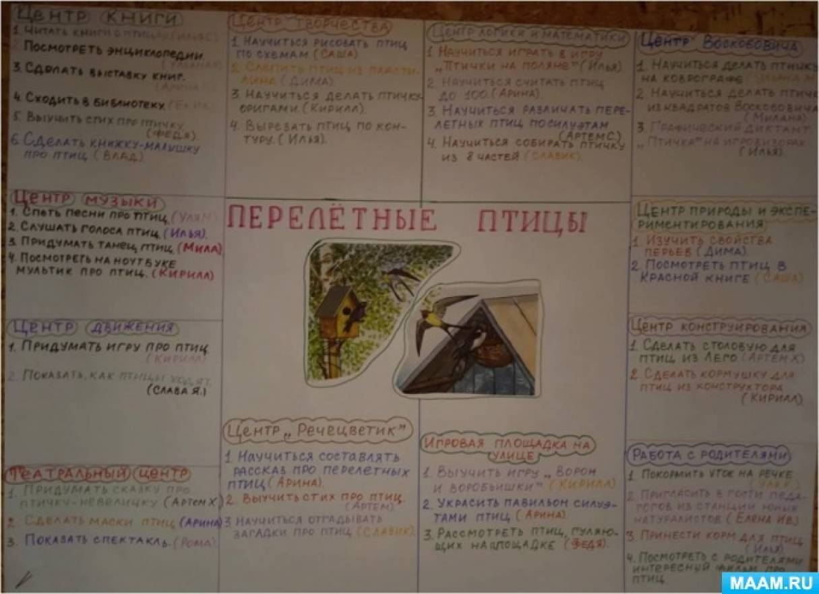

Правила ведения записей:

• записи выполняются печатными буквами;

• обязательно фиксируется имя автора;

• предложения детей не подвергаются литературной обработке, что позволяет сохранить логику мышления и стиль речи автора;

• идеи детей и идеи взрослых записываются фломастерами разных цветов;

• по договорённости устанавливаются особые пометки о выполненных пунктах **плана**.

Затем дети определяются, в каком центре они будут работать самостоятельно, парами или в **группе** и фиксируют свой выбор с помощью «Доски выбора» или экрана «Я выбираю».

Совместное **планирование** имеет большую ценность:

1. Оно представляет собой самостоятельно, осознанно выбранные **детьми дела и действия**, т. е. взрослым не нужно придумывать мотивацию для того, чтобы организовать их **деятельность**.

2. Дети знают, чем они могут заняться сами и что предстоит сделать другим, это придаёт предстоящему дню (и **проекту в целом**) определённость и продуманность.

3. Происходит накопление содержания, подтверждающего индивидуализацию образовательной работы с **детьми** и примеры индивидуальной работы.

4. Всегда можно обратиться к записям и посмотреть, что из намеченного выполнено и что осталось нереализованным.

5. Дети понимают, что взрослые записывают их идеи и высказывания, придавая им значение. Это воспитывает у детей чувство собственного достоинства.

6. Записанные печатными буквами слова побуждают детей учиться читать, а затем и писать.

Второй компонент – индивидуальная или совместная **деятельность** в центрах активности.

Во время работы над **проектом**, педагогам большое внимание следует уделить **подготовке материалов**, оборудования, литературы, развивающих заданий, различных карточек в центрах активности в соответствии с выбранной темой **проекта**. От этого напрямую зависит интерес детей к выбору центра активности и вида **деятельности**.

**Подгрупповые** коррекционные занятия, **плановые** образовательные и оздоровительные процедуры, физкультурные, музыкальные занятия могут быть обозначены как равнозначные центры активности. Но работа в них осуществляется под руководством педагога. Важно донести детям смысл, о формировании у дошкольников осознанного отношения к оздоровительным, учебным и коррекционным занятиям как необходимым усилиям.

Непосредственное вмешательство взрослого в самостоятельную работу ребенка, может быть вызвано только поставленными педагогическими целями:

- научить чему-нибудь;

- конфликтами, нерешаемыми **детьми**;

- ситуациями, когда дети просят помощи взрослого.

Итоговый компонент дневного цикла образовательной **деятельности**«**План-дело-анализ**» - это итоговый сбор. Он проводится ежедневно, после того как дети выполнят задуманное, реализуют свой **план** в каком-либо центре активности.

Задачи итогового сбора:

- предъявить индивидуальные достижения и общие итоги работы в центрах активности;

- организовать процесс рефлексии, обсудить насколько полученный результат соответствует задуманному, что помогло, а что мешало в достижении цели;

- наметить последовательные шаги командной работы, индивидуальных занятий.

Важная задача итогового сбора – пробудить энтузиазм детей, вселить уверенность в своих силах, уверенность, что они будут успешны.

Продолжительность работы по теме (в отличие от учебных занятий) – работа может длиться столько дней, времени:

- сколько у взрослых будет сохраняться творческая готовность поддерживать ее новыми идеями, ресурсами;

- сколько у детей будет интерес к выбранной теме, содержанию, **деятельности**.

Продолжительность работы по теме **проекта** позволяет детям пробовать свои силы в разных видах **деятельности в то время**, когда у них возникает в этом потребность.

**Технология**«**План-дело-анализ**» позволяет проводить совместное с **детьми планирование дня**, недели, но на основе выбора ребенком тем, дел, занятий и других форм работы.

**Технология**«**План – дело – анализ**» Л. В. **Михайловой-Свирской** является наиболее эффективным средством **проектирования** и организации образовательного процесса в дошкольном учреждении, следовательно, является прорывной точкой в повышении качества дошкольного образования.